ｽﾍﾟｸﾄﾙﾗﾍﾞﾙ: ｽﾍﾟｸﾄﾙ 2

ﾗｲﾌﾞﾀｲﾑ 120.0 s

収集ｼﾞｵﾒﾄﾘ[度] :

試料傾斜角 = 0.0

方位角 = 0.0

ｴﾚﾍﾞｰｼｮﾝ = 30.0

加速電圧 = 10.00 kV

ｽﾍﾟｸﾄﾙ全ｶｳﾝﾄ数 = 206661

|  |  |  |  |
| --- | --- | --- | --- |
| ｻﾝﾌﾟﾙﾃﾞｰﾀ : | ｴﾈﾙｷﾞｰ[eV] | 分解能[eV] | ｶｳﾝﾄ数 |
| ｽﾄﾛｰﾌﾞ : | 3.8 | 51.69 | 1194637 |
|  |  |  |  |

定量最適化がおこなわれていません

ｽﾍﾟｸﾄﾙ処理 :

定量計算に使用されていないﾋﾟｰｸ : 2.785 keV

処理ｵﾌﾟｼｮﾝ : 酸素 ｽﾄｲｷｵﾒﾄﾘ (ﾉｰﾏﾗｲｽﾞ)

繰り返し回数 = 2

ｽﾀﾝﾀﾞｰﾄﾞ :

Na Albite 1999/06/01

Mg MgO 1999/06/01

Al Al2O3 1999/06/01

Si SiO2 1999/06/01

P GaP 1999/06/01

S FeS2 1999/06/01

K MAD-10 Feldspar 1999/06/01

Ca Wollastonite 1999/06/01

Cr Cr 1999/06/01

Mn Mn 1999/06/01

Fe Fe 1999/06/01

Ni Ni 1999/06/01

|  |  |  |  |  |  |
| --- | --- | --- | --- | --- | --- |
| 元素 | 質量濃度 | 原子数 | 化合物 | 化学式 |  |
|  | [%] | 濃度[%] | 濃度[%] |  |  |
| Na K | -0.12 | -0.09 | -0.17 | Na2O |  |
| Mg K | -52.63 | -34.69 | -87.27 | MgO |  |
| Al K | 0.59 | 0.35 | 1.11 | Al2O3 |  |
| Si K | -45.55 | -25.99 | -97.45 | SiO2 |  |
| P K | 77.04 | 39.86 | 176.52 | P2O5 |  |
| S K | 67.53 | 33.75 | 168.61 | SO3 |  |
| K K | 0.53 | 0.22 | 0.63 | K2O |  |
| Ca K | 0.41 | 0.16 | 0.57 | CaO |  |
| Cr K | -3.60 | -1.11 | -5.26 | Cr2O3 |  |
| Mn K | 1.62 | 0.47 | 2.10 | MnO |  |
| Fe K | -55.85 | -16.03 | -71.86 | FeO |  |
| Ni K | 9.79 | 2.67 | 12.45 | NiO |  |
| O | 100.26 | 100.43 |  |  |  |
| ﾄｰﾀﾙ | 100.00 |  |  |  |  |

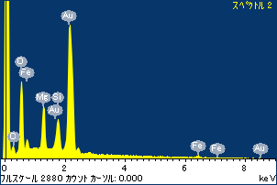

ﾌﾟﾛｼﾞｪｸﾄ : ﾌﾟﾛｼﾞｪｸﾄ 1

ｵｰﾅｰ : Administrator

領域 分析領域 7

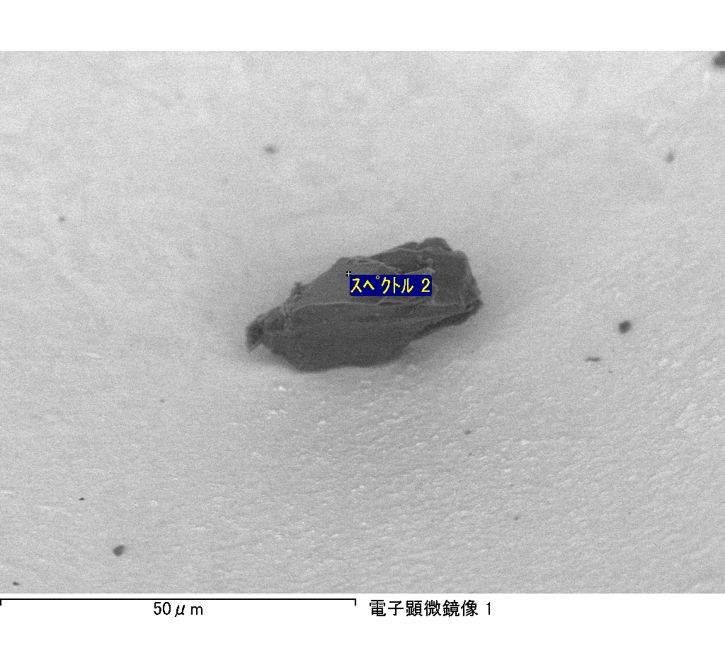

ｽﾍﾟｸﾄﾙﾗﾍﾞﾙ: ｽﾍﾟｸﾄﾙ 3

ﾗｲﾌﾞﾀｲﾑ 120.0 s

収集ｼﾞｵﾒﾄﾘ[度] :

試料傾斜角 = 0.0

方位角 = 0.0

ｴﾚﾍﾞｰｼｮﾝ = 30.0

加速電圧 = 10.00 kV

ｽﾍﾟｸﾄﾙ全ｶｳﾝﾄ数 = 204011

|  |  |  |  |
| --- | --- | --- | --- |
| ｻﾝﾌﾟﾙﾃﾞｰﾀ : | ｴﾈﾙｷﾞｰ[eV] | 分解能[eV] | ｶｳﾝﾄ数 |
| ｽﾄﾛｰﾌﾞ : | 3.8 | 51.75 | 1195238 |
|  |  |  |  |

定量最適化がおこなわれていません

ｽﾍﾟｸﾄﾙ処理 :

定量計算に使用されていないﾋﾟｰｸ : 2.766 keV

処理ｵﾌﾟｼｮﾝ : 酸素 ｽﾄｲｷｵﾒﾄﾘ (ﾉｰﾏﾗｲｽﾞ)

繰り返し回数 = 2

ｽﾀﾝﾀﾞｰﾄﾞ :

Na Albite 1999/06/01

Mg MgO 1999/06/01

Al Al2O3 1999/06/01

Si SiO2 1999/06/01

P GaP 1999/06/01

S FeS2 1999/06/01

K MAD-10 Feldspar 1999/06/01

Ca Wollastonite 1999/06/01

Cr Cr 1999/06/01

Mn Mn 1999/06/01

Fe Fe 1999/06/01

Ni Ni 1999/06/01

|  |  |  |  |  |  |
| --- | --- | --- | --- | --- | --- |
| 元素 | 質量濃度 | 原子数 | 化合物 | 化学式 |  |
|  | [%] | 濃度[%] | 濃度[%] |  |  |
| Na K | -1.02 | -0.70 | -1.38 | Na2O |  |
| Mg K | -84.80 | -54.51 | -140.60 | MgO |  |
| Al K | -1.97 | -1.14 | -3.72 | Al2O3 |  |
| Si K | -127.67 | -71.05 | -273.13 | SiO2 |  |
| P K | 135.54 | 68.39 | 310.55 | P2O5 |  |
| S K | 112.14 | 54.66 | 279.99 | SO3 |  |
| K K | -2.67 | -1.07 | -3.21 | K2O |  |
| Ca K | -0.15 | -0.06 | -0.22 | CaO |  |
| Cr K | -6.72 | -2.02 | -9.83 | Cr2O3 |  |
| Mn K | -3.39 | -0.96 | -4.38 | MnO |  |
| Fe K | -28.47 | -7.97 | -36.63 | FeO |  |
| Ni K | -13.72 | -3.65 | -17.46 | NiO |  |
| O | 122.92 | 120.08 |  |  |  |
| ﾄｰﾀﾙ | 100.00 |  |  |  |  |

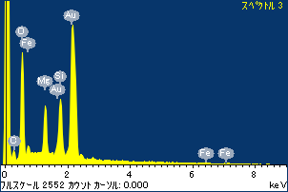

ﾌﾟﾛｼﾞｪｸﾄ : ﾌﾟﾛｼﾞｪｸﾄ 1

ｵｰﾅｰ : Administrator

領域 分析領域 7

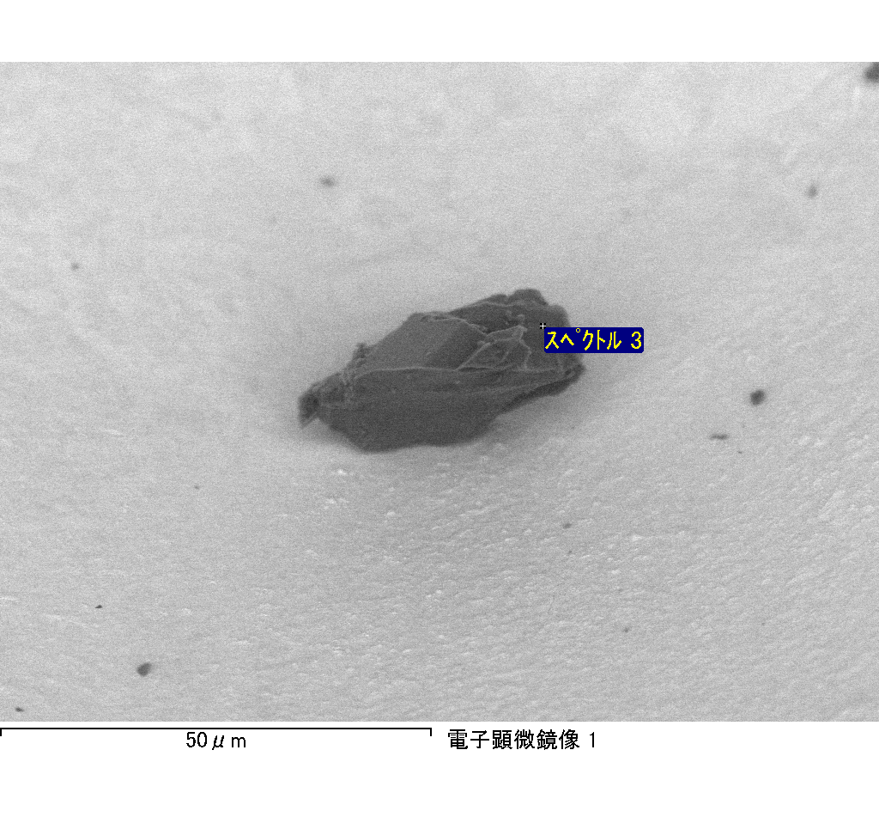

ｽﾍﾟｸﾄﾙﾗﾍﾞﾙ: ｽﾍﾟｸﾄﾙ 4

ﾗｲﾌﾞﾀｲﾑ 67.4 s

収集ｼﾞｵﾒﾄﾘ[度] :

試料傾斜角 = 0.0

方位角 = 0.0

ｴﾚﾍﾞｰｼｮﾝ = 30.0

加速電圧 = 10.00 kV

ｽﾍﾟｸﾄﾙ全ｶｳﾝﾄ数 = 110248

|  |  |  |  |
| --- | --- | --- | --- |
| ｻﾝﾌﾟﾙﾃﾞｰﾀ : | ｴﾈﾙｷﾞｰ[eV] | 分解能[eV] | ｶｳﾝﾄ数 |
| ｽﾄﾛｰﾌﾞ : | 3.8 | 51.74 | 671985 |
|  |  |  |  |

定量最適化がおこなわれていません

ｽﾍﾟｸﾄﾙ処理 :

省略されたﾋﾟｰｸはありません

処理ｵﾌﾟｼｮﾝ : 酸素 ｽﾄｲｷｵﾒﾄﾘ (ﾉｰﾏﾗｲｽﾞ)

繰り返し回数 = 2

ｽﾀﾝﾀﾞｰﾄﾞ :

Na Albite 1999/06/01

Mg MgO 1999/06/01

Al Al2O3 1999/06/01

Si SiO2 1999/06/01

P GaP 1999/06/01

S FeS2 1999/06/01

K MAD-10 Feldspar 1999/06/01

Ca Wollastonite 1999/06/01

Cr Cr 1999/06/01

Mn Mn 1999/06/01

Fe Fe 1999/06/01

Ni Ni 1999/06/01

|  |  |  |  |  |  |
| --- | --- | --- | --- | --- | --- |
| 元素 | 質量濃度 | 原子数 | 化合物 | 化学式 |  |
|  | [%] | 濃度[%] | 濃度[%] |  |  |
| Na K | -0.32 | -0.24 | -0.44 | Na2O |  |
| Mg K | -20.95 | -14.59 | -34.73 | MgO |  |
| Al K | -1.38 | -0.86 | -2.60 | Al2O3 |  |
| Si K | -17.72 | -10.68 | -37.91 | SiO2 |  |
| P K | 49.60 | 27.12 | 113.65 | P2O5 |  |
| S K | 42.33 | 22.35 | 105.69 | SO3 |  |
| K K | 0.55 | 0.24 | 0.66 | K2O |  |
| Ca K | -0.38 | -0.16 | -0.53 | CaO |  |
| Cr K | -2.07 | -0.68 | -3.03 | Cr2O3 |  |
| Mn K | 9.90 | 3.05 | 12.79 | MnO |  |
| Fe K | -32.58 | -9.88 | -41.91 | FeO |  |
| Ni K | -9.14 | -2.64 | -11.63 | NiO |  |
| O | 82.16 | 86.97 |  |  |  |
| ﾄｰﾀﾙ | 100.00 |  |  |  |  |

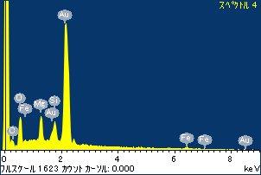

ﾌﾟﾛｼﾞｪｸﾄ : ﾌﾟﾛｼﾞｪｸﾄ 1

ｵｰﾅｰ : Administrator

領域 分析領域 7

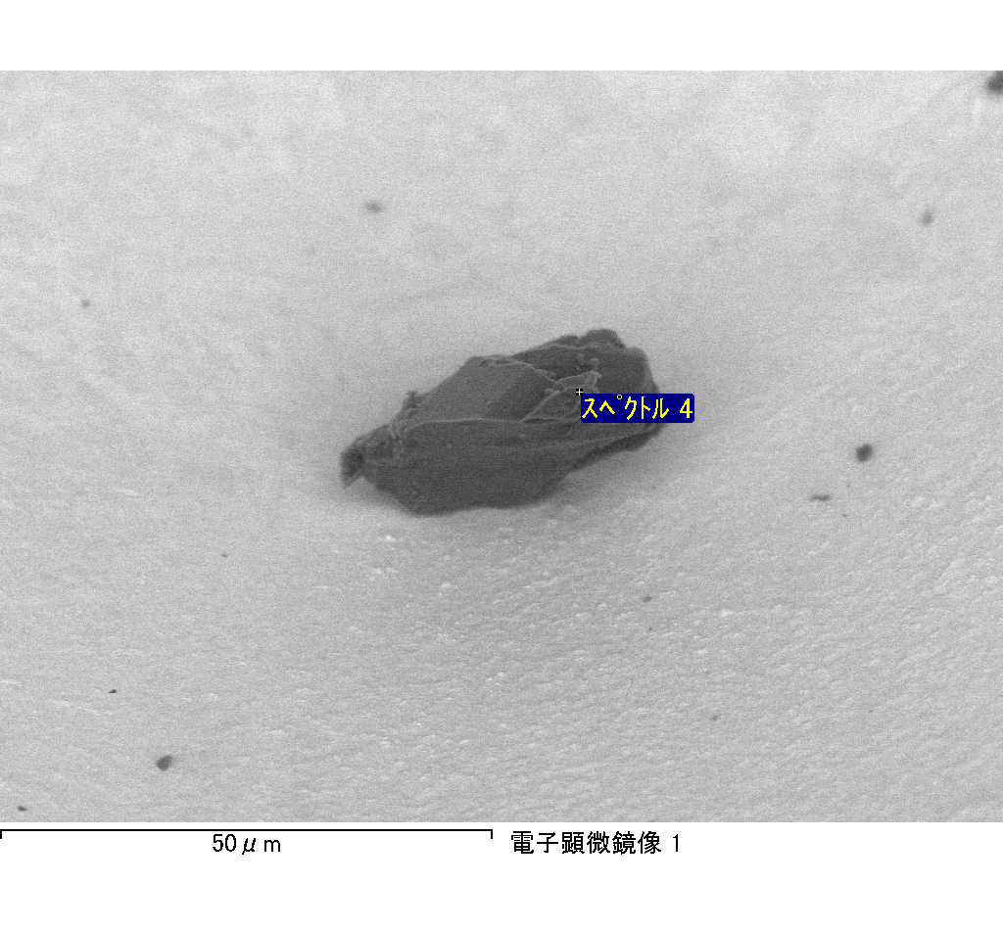

ｽﾍﾟｸﾄﾙﾗﾍﾞﾙ: ｽﾍﾟｸﾄﾙ 5

ﾗｲﾌﾞﾀｲﾑ 75.7 s

収集ｼﾞｵﾒﾄﾘ[度] :

試料傾斜角 = 0.0

方位角 = 0.0

ｴﾚﾍﾞｰｼｮﾝ = 30.0

加速電圧 = 10.00 kV

ｽﾍﾟｸﾄﾙ全ｶｳﾝﾄ数 = 129840

|  |  |  |  |
| --- | --- | --- | --- |
| ｻﾝﾌﾟﾙﾃﾞｰﾀ : | ｴﾈﾙｷﾞｰ[eV] | 分解能[eV] | ｶｳﾝﾄ数 |
| ｽﾄﾛｰﾌﾞ : | 3.8 | 51.74 | 753359 |
|  |  |  |  |

定量最適化がおこなわれていません

ｽﾍﾟｸﾄﾙ処理 :

省略されたﾋﾟｰｸはありません

処理ｵﾌﾟｼｮﾝ : 酸素 ｽﾄｲｷｵﾒﾄﾘ (ﾉｰﾏﾗｲｽﾞ)

繰り返し回数 = 2

ｽﾀﾝﾀﾞｰﾄﾞ :

Na Albite 1999/06/01

Mg MgO 1999/06/01

Al Al2O3 1999/06/01

Si SiO2 1999/06/01

P GaP 1999/06/01

S FeS2 1999/06/01

K MAD-10 Feldspar 1999/06/01

Ca Wollastonite 1999/06/01

Cr Cr 1999/06/01

Mn Mn 1999/06/01

Fe Fe 1999/06/01

Ni Ni 1999/06/01

|  |  |  |  |  |  |
| --- | --- | --- | --- | --- | --- |
| 元素 | 質量濃度 | 原子数 | 化合物 | 化学式 |  |
|  | [%] | 濃度[%] | 濃度[%] |  |  |
| Na K | -1.44 | -0.67 | -1.94 | Na2O |  |
| Mg K | -122.79 | -54.13 | -203.59 | MgO |  |
| Al K | -14.71 | -5.84 | -27.80 | Al2O3 |  |
| Si K | -134.01 | -51.14 | -286.69 | SiO2 |  |
| P K | 188.62 | 65.27 | 432.18 | P2O5 |  |
| S K | 157.66 | 52.70 | 393.67 | SO3 |  |
| K K | -1.80 | -0.49 | -2.17 | K2O |  |
| Ca K | -0.98 | -0.26 | -1.37 | CaO |  |
| Cr K | -4.48 | -0.92 | -6.54 | Cr2O3 |  |
| Mn K | -10.48 | -2.04 | -13.53 | MnO |  |
| Fe K | -135.60 | -26.02 | -174.45 | FeO |  |
| Ni K | -6.11 | -1.11 | -7.77 | NiO |  |
| O | 186.12 | 124.68 |  |  |  |
| ﾄｰﾀﾙ | 100.00 |  |  |  |  |

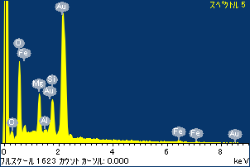

ﾌﾟﾛｼﾞｪｸﾄ : ﾌﾟﾛｼﾞｪｸﾄ 1

ｵｰﾅｰ : Administrator

領域 分析領域 7

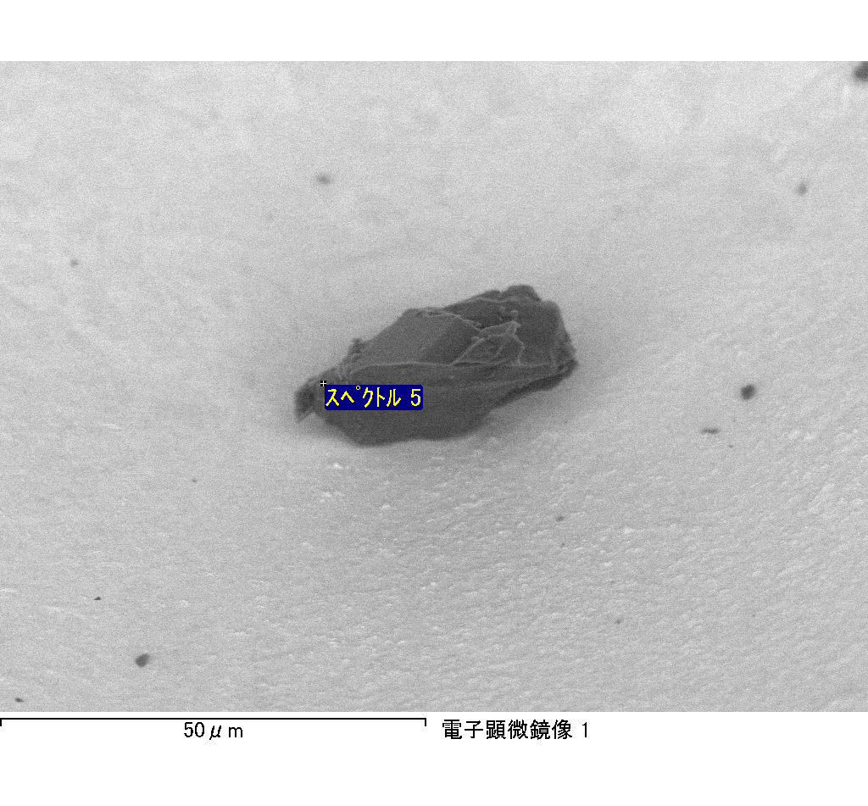

ｽﾍﾟｸﾄﾙﾗﾍﾞﾙ: ｽﾍﾟｸﾄﾙ 6

ﾗｲﾌﾞﾀｲﾑ 86.5 s

収集ｼﾞｵﾒﾄﾘ[度] :

試料傾斜角 = 0.0

方位角 = 0.0

ｴﾚﾍﾞｰｼｮﾝ = 30.0

加速電圧 = 10.00 kV

ｽﾍﾟｸﾄﾙ全ｶｳﾝﾄ数 = 147355

|  |  |  |  |
| --- | --- | --- | --- |
| ｻﾝﾌﾟﾙﾃﾞｰﾀ : | ｴﾈﾙｷﾞｰ[eV] | 分解能[eV] | ｶｳﾝﾄ数 |
| ｽﾄﾛｰﾌﾞ : | 3.8 | 51.69 | 862820 |
|  |  |  |  |

定量最適化がおこなわれていません

ｽﾍﾟｸﾄﾙ処理 :

省略されたﾋﾟｰｸはありません

処理ｵﾌﾟｼｮﾝ : 酸素 ｽﾄｲｷｵﾒﾄﾘ (ﾉｰﾏﾗｲｽﾞ)

繰り返し回数 = 2

ｽﾀﾝﾀﾞｰﾄﾞ :

Na Albite 1999/06/01

Mg MgO 1999/06/01

Al Al2O3 1999/06/01

Si SiO2 1999/06/01

P GaP 1999/06/01

S FeS2 1999/06/01

K MAD-10 Feldspar 1999/06/01

Ca Wollastonite 1999/06/01

Cr Cr 1999/06/01

Mn Mn 1999/06/01

Fe Fe 1999/06/01

Ni Ni 1999/06/01

|  |  |  |  |  |  |
| --- | --- | --- | --- | --- | --- |
| 元素 | 質量濃度 | 原子数 | 化合物 | 化学式 |  |
|  | [%] | 濃度[%] | 濃度[%] |  |  |
| Na K | -0.17 | -0.10 | -0.23 | Na2O |  |
| Mg K | -86.87 | -48.05 | -144.03 | MgO |  |
| Al K | -2.10 | -1.05 | -3.98 | Al2O3 |  |
| Si K | -85.02 | -40.71 | -181.87 | SiO2 |  |
| P K | 127.65 | 55.42 | 292.48 | P2O5 |  |
| S K | 100.48 | 42.14 | 250.89 | SO3 |  |
| K K | 1.27 | 0.44 | 1.53 | K2O |  |
| Ca K | 4.32 | 1.45 | 6.05 | CaO |  |
| Cr K | 1.97 | 0.51 | 2.88 | Cr2O3 |  |
| Mn K | -3.16 | -0.77 | -4.08 | MnO |  |
| Fe K | -95.39 | -22.97 | -122.72 | FeO |  |
| Ni K | 2.43 | 0.56 | 3.09 | NiO |  |
| O | 134.60 | 113.14 |  |  |  |
| ﾄｰﾀﾙ | 100.00 |  |  |  |  |

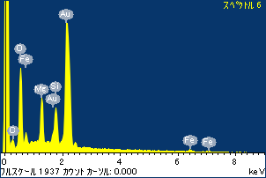

ﾌﾟﾛｼﾞｪｸﾄ : ﾌﾟﾛｼﾞｪｸﾄ 1

ｵｰﾅｰ : Administrator

領域 分析領域 7

